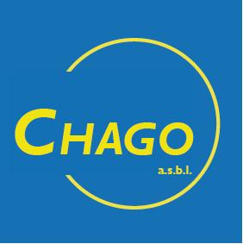
Les Journées du Patrimoine des 10 et 11 septembre 2022
Le CHAGO (Cercle d’Histoire, d’Archéologie et de Généalogie d’Ottignies-Louvain-la-Neuve) participe aux Journées du Patrimoine en vous proposant de découvrir l’église Saint-Pie X du Petit-Ry.

Horaire des visites : Samedi 10 septembre : de 10 h. à 17 h. (messe à 18 h.)
Dimanche 11 septembre : de 14 h. à 17 h. (messe à 11 h.).
Samedi et dimanche à 16 h 30 :
Aurore Lallemand, jeune et talentueuse flûtiste, interprète des œuvres classiques.
L’église Saint-Pie X
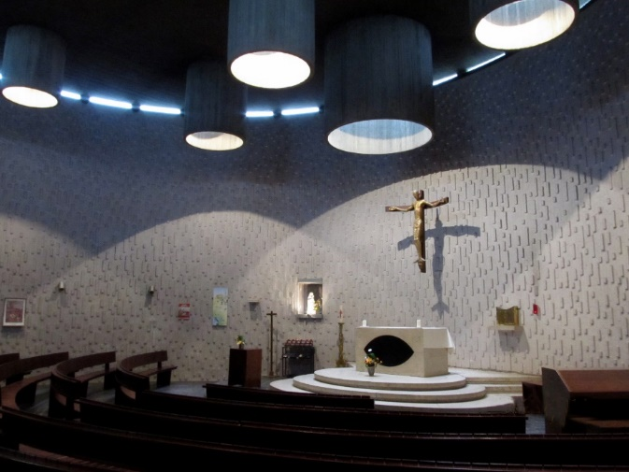

Après la construction en 1949-1950 de 22 petites propriétés terriennes, le quartier du Petit-Ry se développe rapidement. Pour répondre aux souhaits des habitants, les autorités communales soutiennent le projet d’édifier une église.
Le comte Yves du Monceau de Bergendal, bourgmestre d’Ottignies, obtient que la chapelle du pavillon du Saint-Siège de l’Exposition de Bruxelles en 1958 soit rebâtie au Petit-Ry.
La pose de la première pierre a lieu le 30 avril 1961, en présence du Nonce Apostolique Monseigneur Forni. L’église est inaugurée le 7 juin 1964.
Visite
(Entrer dans l’église en franchissant les portes vitrées)
1. Immédiatement, l’église apparaît dans toute sa blancheur. Elle est de forme circulaire. Des puits de lumière, de diamètres et de hauteurs différents, éclairent la croix, les murs et l’espace réservé aux fidèles.
Par le décalage des briques, les murs évoquent la « Vallée de larmes » du Salve Regina. Ces « larmes » rappellent les souffrances infligées aux populations durant la Seconde Guerre mondiale.
(Prendre à droite et s’approcher de l’autel)
2. L’autel en marbre blanc est posé sur un socle composé de trois niveaux taillés dans le même marbre. Cette disposition, qui permet de circuler autour de l’autel, a été complétée en 1966-1967 par un prolongement du soubassement pour accepter de célébrer la messe en faisant face aux fidèles, afin de respecter l’une des décisions du Concile Vatican II.
3. Au-dessus de l’autel, le christ en bronze doré est l’œuvre du sculpteur Jacques Zwoboda. Il a la tête rasée et son corps est squelettique. Cette apparence fait penser aux prisonniers des camps de concentration, victimes de la cruauté des geôliers nazis. Lorsqu’il se trouvait dans la chapelle du Saint-Sacrement, le christ était détaché de sa croix métallique pour se porter à la rencontre des croyants, c’est moins évident aujourd’hui, car il a été replacé sur une croix en bois. Il est envisagé de revenir à la conception initiale.
4. La forme arrondie de la partie supérieure du tabernacle est destinée à rappeler le toit du pavillon du Vatican. D’abord placé sur l’autel, il a ensuite été encastré dans le mur, à l’arrière-droit de l’autel, pour permettre la célébration face aux fidèles.
(Passer devant l’autel et se diriger vers les portes vitrées. Immédiatement à droite se trouve le baptistère)
5. Les céramiques de Max van der Linden ont été créées pour l’expo de 1958 à Bruxelles. On peut admirer :
– Une représentation actualisée de la Parabole du Jeune homme riche, dans le style simple et plein de couleur de l’artiste.
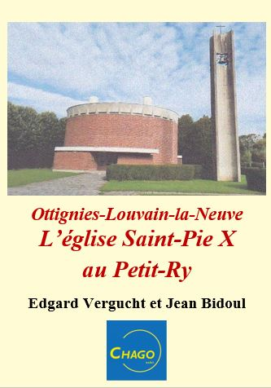
– Huit céramiques évoquant les Béatitudes. Les textes, en latin en 1958, ont été traduits en français par Max van der Linden ; on trouve successivement : les doux, les affligés, les assoiffés de justice, les miséricordieux, les cœurs purs, les artisans de la paix, les persécutés, les pauvres de cœur.

Documentation (en face du baptistère)
Une brochure consacrée à l’église et au quartier du Petit-Ry (52 pages format A5).
D’autres publications du CHAGO sont également disponibles

